DOMENICA 13 DICEMBRE 2026
ISOLE DI LUCE A STRESA
CON MERENDA IN COMPAGNIA
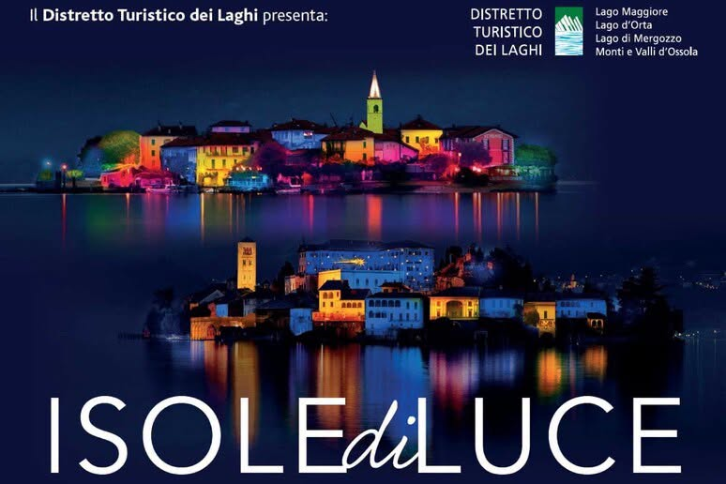
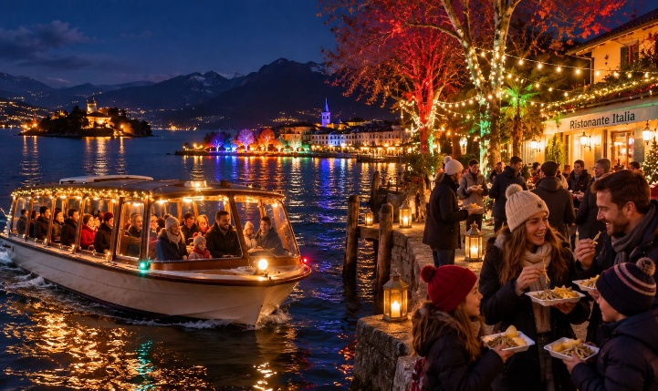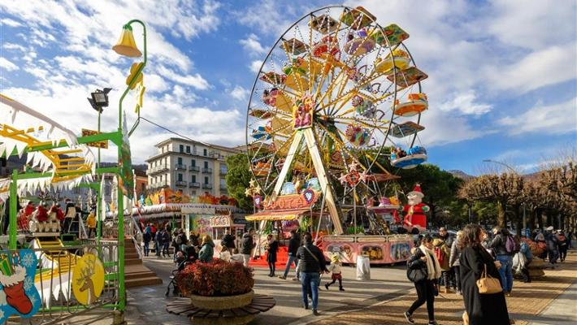
Dal 4 dicembre 2026 al 10 gennaio 2027, lo straordinario patrimonio paesaggistico e monumentale del Distretto Turistico dei Laghi tornerà a risplendere con la quarta edizione di “Isole di Luce”. Gli specchi d'acqua e i borghi storici del Verbano e del Cusio si trasformeranno in un grande palcoscenico notturno a cielo aperto, dove storia, arte e tecnologia si fonderanno per regalare al pubblico un'esperienza dal forte impatto emozionale e spirituale. Promosso per valorizzare le eccellenze del territorio e sostenerne la destagionalizzazione turistica, il progetto adotta quest'anno come matrice narrativa una rilettura contemporanea del Cantico delle Creature di San Francesco d’Assisi. Ogni sera, dalle ore 17.00 alle ore 0.30, una regia illuminotecnica coordinata tesserà una narrazione diffusa tra isole, specchi d'acqua e complessi monumentali, reinterpretando gli elementi fondamentali del creato – il sole, la luna, l'acqua, il vento, la terra e la pietra – attraverso cromìe avvolgenti, richiami al ciclo pittorico giottesco ed evocazioni visive di rara suggestione.
PROGRAMMA
Ritrovo dei partecipanti presso il deposito bus di Arsago seprio intorno alle ore 13.30/13.45 (da definire meglio) e partenza per Stresa con ns accompagnatore. Arrivo a Stresa alle ore 15,00 e incontro con la nostra guida locale. Visita guidata di Stresa incluso la parte esterna di Villa Ducale. Nei giardini di Villa Ducale un personaggio storico saluterà gli ospiti e consegnerà loro un piccolo dono a ricordo del pomeriggio a Stresa Imbarco su battelli privati per Isola dei Pescatori e visita guidata al borgo ancora oggi abitato. Saremo sull’Isola al momento dell’accensione delle Luci che quest’anno saranno dedicate al Cantico delle Creature. Faremo una sosta per una “pausa golosa ” dolce per rilassarci e riscaldarci Al termine tempo a disposizione sull’Isola per le foto e passeggiare tra le vie del borgo. Proseguiremo poi la navigazione con una lenta e piacevole crociera per ammirare dal lago le luci che si riflettono nell’ acqua .Arrivo a Stresa versione le ore 18,30 circa dove avrete a disposizione del tempo libero nel centro della cittadina. A seguire rientro verso il deposito bus di Arsago Seprio
LA QUOTA DI PARTECIPAZIONE CON UN MINIMO DI 35 PERSONE è DI EURO: 70.00

La quota comprende: trasporto in bus da Arsago Seprio, accompagnatore, servizio guidato di mezza giornata, noleggio delle radioguide, battello privato da Stresa e Isola del Pescatori con passaggio lento davanti all’Isola Bella per ammirare le luci, tassa comunale di sbarco all’isola dei Pescatori, Pausa merenda con dolci e bevanda calda. La quota non comprende quanto non espressamente indicato. Org tecnica de maria viaggi termini e condizioni sul sito www.de-maria-viaggi.it 0331 273422 – MASSIMO 40 Pax

